
"Тұқым шаруашылығы саласындағы мемлекеттік көрсетілетін қызметтер регламеттерін бекіту туралы" Жамбыл облысы әкімдігінің 2015 жылғы 17 тамыздағы № 201 қаулысына өзгерістер енгізу туралы
Күшін жойған
Жамбыл облысы әкімдігінің 2016 жылғы 11 сәуірдегі № 121 қаулысы. Жамбыл облысы Әділет департаментінде 2016 жылғы 20 мамырда № 3076 болып тіркелді. Күші жойылды - Жамбыл облысы әкімдігінің 2022 жылғы 24 қарашадағы № 249 қаулысымен
Ескерту. Күші жойылды - Жамбыл облысы әкімдігінің 24.11.2022 № 249 (алғашқы ресми жарияланған күнінен кейін күнтізбелік он күн өткен соң қолданысқа енгізіледі) қаулысымен.
РҚАО-ның ескертпесі.
Құжаттың мәтінінде түпнұсқаның пунктуациясы мен орфографиясы сақталған.
"Қазақстан Республикасындағы жергілікті мемлекеттік басқару және өзін-өзі басқару туралы" Қазақстан Республикасының 2001 жылғы 23 қаңтардағы Заңына, "Мемлекеттік көрсетілетін қызметтер туралы" Қазақстан Республикасының 2013 жылғы 15 сәуірдегі Заңына сәйкес Жамбыл облысының әкімдігі ҚАУЛЫ ЕТЕДІ:
1. "Тұқым шаруашылығы саласындағы мемлекеттік көрсетілетін қызметтер регламенттерін бекіту туралы" Жамбыл облысы әкімдігінің 2015 жылғы 17 тамыздағы № 201 қаулысына (Нормативтік құқықтық актілердің мемлекеттік тіркеу тізілімінде № 2780 болып тіркелген, 2015 жылдың 27 қазанындағы "Ақ жол" газетінде жарияланған) мынадай өзгерістер енгізілсін:
көрсетілген қаулымен бекітілген "Бірегей және элиталық тұқымдар, бірінші, екінші және үшінші көбейтілген тұқым өндірушілерді, тұқым өткізушілерді аттестаттау" мемлекеттік көрсетілетін қызмет регламенті осы қаулының қосымшасына сәйкес жаңа редакцияда жазылсын.
2. "Жамбыл облысы әкімдігінің ауыл шаруашылығы басқармасы" коммуналдық мемлекеттік мекемесі заңнамада белгіленген тәртіппен:
1) осы қаулының әділет органдарында мемлекеттік тіркелуін;
2) осы қаулының мемлекеттік тіркеуден өткеннен кейін он күнтізбелік күн ішінде оны ресми жариялауға жіберуді;
3) осы қаулының Жамбыл облысы әкімдігінің интернет - ресурсында орналастырылуын;
4) осы қаулыдан туындайтын басқа да шаралардың қабылдануын қамтамасыз етсін.
3. Осы қаулының орындалуын бақылау облыс әкімінің орынбасары А. Нұралиевке жүктелсін.
4. Осы қаулы әділет органдарында мемлекеттік тіркелген күннен бастап күшіне енеді және оның алғашқы ресми жарияланған күнінен кейін күнтізбелік он күн өткен соң қолданысқа енгізіледі.
Облыс әкімі | К. Көкрекбаев
Жамбыл облысы әкімдігінің
2016 жылғы 11 сәуір
№ 121 қаулысына қосымша
Жамбыл облысы әкімдігінің
2015 жылғы "17" тамызындағы
№ 201қаулысымен бекітілген
"Бiрегей және элиталық тұқымдар, бiрiншi, екiншi және үшiншi көбейтілген тұқым өндiрушiлердi, тұқым өткiзушiлердi аттестаттау" мемлекеттiк көрсетілетін қызмет регламенті
1. Жалпы ережелер
1. "Бiрегей және элиталық тұқымдар, бiрiншi, екiншi және үшiншi көбейтілген тұқым өндiрушiлердi, тұқым өткiзушiлердi аттестаттау" мемлекеттік көрсетілетін қызметі (бұдан әрі - мемлекеттік көрсетілетін қызмет) "Тұқым шаруашылығы саласындағы мемлекеттік көрсетілетін қызметтер стандарттарын бекіту туралы" Қазақстан Республикасы Ауыл шаруашылығы министрінің 2015 жылғы 6 мамырдағы № 4-2/416 бұйрығымен (Нормативтік құқықтық актілердің мемлекеттік тіркеу тізілімінде № 11777 болып тіркелген) бекітілген "Бiрегей және элиталық тұқымдар, бiрiншi, екiншi және үшiншi көбейтілген тұқым өндiрушiлердi, тұқым өткiзушiлердi аттестаттау" мемлекеттік көрсетілетін қызмет стандартына (бұдан әрі - стандарт) сәйкес "Жамбыл облысы әкімдігінің ауыл шаруашылығы басқармасы" коммуналдық мемлекеттік мекемесімен (бұдан әрі - көрсетілетін қызметті беруші) көрсетіледі.
Өтінішті қабылдау және мемлекеттік қызметті көрсету нәтижесін беру:
1) көрсетілетін қызметті берушінің кеңсесі;
2) ""Азаматтарға арналған үкімет" мемлекеттік корпорация" коммерциялық емес акционерлік қоғамы (бұдан әрі - Мемлекеттік корпорация);
3) "электрондық үкіметтің" веб-порталы:www.egov.kz (бұдан әрі - портал) арқылы жүзеге асырылады.
2. Мемлекеттiк қызметті көрсету нысаны: электрондық (ішінара автоматтандырылған) немесе қағаз түрінде.
3. Мемлекеттік қызметті көрсету нәтижесі - аттестаттау туралы куәлік.
Мемлекеттік қызметті көрсету нәтижесін ұсыну нысаны: электрондық.
Порталда мемлекеттік қызметті көрсету нәтижесі көрсетілетін қызметті алушының "жеке кабинетіне" көрсетілетін қызметті берушінің уәкілетті адамының электрондық цифрлық қолтаңбасымен қол қойылған (бұдан әрі - ЭЦҚ) электрондық құжат нысанында жолданады.
Көрсетілетін қызметті алушы мемлекеттік қызметті көрсету нәтижесін қағаз жеткізгіште алуға жүгінген жағдайда, мемлекеттік қызметті көрсету нәтижесі электрондық нысанда рәсімделеді, басып шығарылады, мөрмен және көрсетілетін қызметті берушінің басшысының қолымен куәландырылады.
2. Мемлекеттiк қызметті көрсету процесінде көрсетілетін қызметті берушiнiң құрылымдық бөлiмшелерiнiң (қызметкерлерiнiң) іс - қимыл тәртiбiн сипаттау
4. Мемлекеттік қызмет көрсету бойынша рәсімдерді (іс - қимылдарды) бастауға негіздеме көрсетілетін қызметті алушының (не сенімхат бойынша оның өкілі) стандарттың 9 - тармағында көрсетілген құжаттарды тапсыру болып табылады.
5. Мемлекеттiк қызметті көрсету процесінiң құрамына кiретiн әрбiр рәсiмнiң (іс - қимылдың) мазмұны, оның орындалу ұзақтығы:
1) көрсетілетін қызметті берушінің кеңсе маманы көрсетілетін қызметті алушы стандарттың 9 - тармағында көрсетілген қажетті құжаттардың тізбесін берген сәттен бастап 20 (жиырма) минут ішінде қабылдауды жүзеге асырады және тіркейді, көрсетілетін қызметті беруші басшысына құжатқа бұрыштама қоюға жолдайды.
2) көрсетілетін қызметті берушінің басшысы 1 (бір) жұмыс күні ішінде келіп түскен құжаттармен танысады және құжаттарды мемлекеттік қызметті көрсету үшін көрсетілетін қызметті берушінің бөлім басшысына орындауға жолдайды;
3) көрсетілетін қызметті берушінің бөлім басшысы 1 (бір) сағат ішінде көрсетілетін қызметті берушінің жауапты орындаушысын анықтайды, келіп түскен құжаттарды көрсетілетін қызметті берушінің жауапты орындаушысына жолдайды;
4) көрсетілетін қызметті берушінің жауапты орындаушысы 1 (бір) жұмыс күні ішінде комиссияға орналасқан жеріне баруға немесе өтінішті әрі қарай қараудан жазбаша дәлелді бас тартуға ұсынылған құжаттарды жолдайды;
5) комиссия орналасқан жеріне бару арқылы 7 (жеті) жұмыс күні ішінде көрсетілетін қызметті алушының қойылатын талаптарға сәйкестігі дәрежесін анықтайды;
6) комиссия мүшелері 1 (бір) жұмыс күні ішінде тексеру қорытындысы бойынша тексеру актісін жасайды, тексеру актісінің қорытындысы бойынша көрсетілетін мемлекеттік қызметті алушыға мәртебе беру не бас тарту туралы шешім қабылдайды, ол хаттамамен рәсімделеді, қолдары қойылады;
7) көрсетілетін қызметті берушінің жауапты орындаушысы 3 (үш) жұмыс күні ішінде көрсетілетін қызметті алушыға мәртебе беру туралы комиссия шешімінің негізінде облыс әкімдігі қаулысының жобасын дайындайды, қол қоюға береді;
8) жергілікті органның кеңсе маманы 3 (үш) жұмыс күні ішінде қаулыны әкімге қол қоюға береді;
9) облыс әкімі - 1 (бір) жұмыс күні ішінде қаулыға қол қояды;
10) жергілікті атқарушы органның кеңсе маманы 1 (бір) жұмыс күні ішінде көрсетілетін қызметті берушінің жауапты орындаушысына әкімдіктің бекітілген қаулысын береді;
11) көрсетілетін қызметті берушінің жауапты орындаушысы 1 (бір) жұмыс күні ішінде көрсетілетін қызметті алушыға қызметті берушінің уәкілетті адамының ЭЦҚ қол қойылған аттестаттау туралы куәлік береді.
6. Келесі рәсімді (іс-қимылдарды) орындауды бастау үшін негіз болатын мемлекеттік қызметті көрсету бойынша рәсімдердің (іс - қимылдардың) нәтижесі:
1) тіркелген кіріс нөмірі бар өтініш;
2) көрсетілетін қызметті беруші басшының қарауы;
3) жауапты маманның анықталуы;
4) комиссияға құжаттардың ұсынылуы;
5) қабылданған хаттамалық шешім және орналасқан жеріне бару арқылы тексеру қорытындысы бойынша тексеру актісінің рәсімделуі;
6) қаулы жобасының дайындалуы;
7) қаулыны облыс әкіміне қол қоюға беру;
8) облыс әкімі қаулыға қол қояды;
9) бекітілген қаулыны алу;
10) аттестаттау туралы куәлікті беру.
3. Мемлекеттiк қызмет көрсету процесінде көрсетілетін қызмет берушінің құрылымдық бөлiмшелерінің (қызметкерлерінің) өзара
іс-қимылы тәртiбiн сипаттау
7. Мемлекеттiк қызмет көрсету процесіне қатысатын көрсетілетін қызметті берушiлердің құрылымдық бөлiмшелерінің (қызметкерлерінің) тiзбесі:
1) көрсетілетін қызметті берушінің кеңсе маманы;
2) көрсетілетін қызметті берушінің басшысы;
3) көрсетілетін қызметті берушінің бөлім басшысы;
4) көрсетілетін қызметті берушінің жауапты орындаушысы;
5) комиссия;
6) облыс әкімі;
7) жергілікті атқарушы органның кеңсе маманы.
8. Әрбір рәсімнің (іс-қимылдың) ұзақтығын көрсете отырып, құрылымдық бөлімшелер (қызметкелер) арасындағы рәсімдердің (іс - қимылдардың) реттілігін сипаттау:
1) көрсетілетін қызметті берушінің кеңсе маманы көрсетілетін қызметті алушы (не сенімхат бойынша оның өкілі) стандарттың 9 - тармағында көрсетілген қажетті құжаттарды берген сәттен бастап 20 (жиырма) минут ішінде қабылдауды жүзеге асырады және тіркейді.
2) көрсетілетін қызметті берушінің басшысы 1 (бір) жұмыс күні ішінде келіп түскен құжаттармен танысады және орындауға жолдайды;
3) көрсетілетін қызметті берушінің бөлім басшысы 1 (бір) сағат ішінде көрсетілетін қызмет берушінің жауапты орындаушысын анықтайды, келіп түскен құжаттарды жолдайды;
4) көрсетілетін қызметті берушінің жауапты орындаушысы 1 (бір) жұмыс күні ішінде комиссияға ұсынылған құжаттарды жолдайды, ұсынылған құжаттардың толық болмау фактісі анықталған жағдайда көрсетілетін қызметті беруші өтінішті әрі қарай қараудан жазбаша дәлелді бас тартады;
5) комиссия орналасқан жеріне бару арқылы 7 (жеті) жұмыс күні ішінде көрсетілетін қызметті алушының қойылатын талаптарға сәйкестігі дәрежесін анықтайды;
6) 1 (бір) күн ішінде тексеру қорытындысы бойынша акт жасайды, көрсетілетін мемлекеттік қызметті алушыға мәртебе беру немесе бас тарту туралы шешім қабылдайды, комиссия мүшелерінің барлығының қолдары қойылған хаттамамен рәсімделеді;
7) көрсетілетін қызметті берушінің жауапты орындаушысы 3 (үш) жұмыс күні ішінде көрсетілетін қызметті алушыға мәртебе беру туралы комиссия шешімінің негізінде облыс әкімдігі қаулысының жобасын дайындайды қол қоюға береді;
8) жергілікті атқарушы органның кеңсе маманы 3 (үш) жұмыс күні ішінде қаулыны облыс әкіміне қол қоюға береді;
9) облыс әкімі – 1 (бір) жұмыс қүні ішінде қаулыға қол қояды;
10) жергілікті атқарушы органның кеңсе маманы 1 (бір) жұмыс күні ішінде көрсетілетін қызметті берушінің жауапты орындаушысына әкімдіктің бекітілген қаулысын береді;
11) көрсетілетін қызметті берушінің жауапты орындаушысы 1 (бір) жұмыс күні ішінде көрсетілетін қызметті алушыға аттестаттау туралы куәлік береді.
4. Мемлекеттік корпорациямен және (немесе) өзге де көрсетілетін қызметті берушілермен өзара іс-қимыл тәртібін, сондай-ақ, мемлекеттік қызмет көрсету процесінде ақпараттық жүйелерді пайдалану тәртібін сипаттау
9. Мемлекеттік корпорацияға және (немесе) өзге көрсетілетін қызметті берушілерге жүгіну тәртібін, көрсетілетін қызметті алушының өтінішін өңдеу ұзақтығы:
Мемлекеттік корпорацияның жауапты орындаушысы:
көрсетілетін қызметті алушының өтінішін қарау – 15 (он бес) минут және тиісті құжаттардың қабылданғаны туралы қолхат беріледі.
Ұсынылған құжаттар стандарттың 9 – тармағының 6-шы қосымшасына сәйкес көрсетілетін қызметті алушы құжаттар пакетін толық ұсынбаған жағдайда 2 (екі) минут ішінде, өтінішті қабылдаудан бас тартады және құжаттарды қабылдаудан бас тарту туралы қолхат береді;
2) қызмет берушінің кеңсе маманына қағаз жеткізгіште 1 (бір) жұмыс күні ішінде қабылданған құжаттарды жолдайды.
10. Мемлекеттік қызмет көрсетудің нәтижесін мемлекеттік корпорациясы арқылы алу процесін, оның ұзақтылығын сипаттау:
көрсетілетін қызметті алушыға – өтінімді көрсетілетін қызметті берушіге тапсырған кезде көшірмесінде өтінімді қабылдау күні мен уақыты, өтінімді қабылдаған лауазымды адамның тегі және аты-жөні көрсетіле отырып, көрсетілген қызметті берушінің кеңсесінде тіркелгені туралы белгі қойылады;
көрсетілетін қызмет берушінің жауапты маманы ұсынылған құжаттарды қарайды және мемлекеттік қызмет көрсетудің нәтижесін Мемлекеттік корпорацияға 19 (он тоғыз) жұмыс күні ішінде дайындайды.
Мемлекеттік корпорацияға қағаз жүзінде аттестация куәлігі берілгені туралы хабарлама 1 (бір) жұмыс күні ішінде беріледі.
Дайын құжаттарды Мемлекеттік корпорацияға беру тиісті құжаттардың қабылданғаны туралы қолхаттың негізінде, жеке тұлғаны куәландыратын құжатты көрсеткен кезде 3 (үш) минут ішінде жүзеге асырады.
Мемлекеттік корпорация нәтиженің бір ай сақталуын қамтамасыз етеді, одан кейін оларды көрсетілетін қызметті берушіге сақтауға береді. Көрсетілетін қызметті алушы бір ай өткеннен кейін жүгінген кезде, Мемлекеттік корпорацияның сұрауы бойынша көрсетілетін қызметті беруші 1 (бір) жұмыс күні ішінде дайын құжаттарды Мемлекеттік корпорацияға көрсетілетін қызметті алушыға беру үшін жолдайды.
11. Мемлекеттік қызмет көрсетуге тартылған ақпараттық жүйелердің функционалдық өзара іс-қимыл диаграммасын қоса портал арқылы мемлекеттік қызмет көрсету кезінде беруші мен көрсетілетін қызметті алушының жүгіну және рәсімдерінің (іс-қимылдарының) реттілігі тәртібін сипаттау:
1) 1 - үдеріс - көрсетілетін қызметті беруші қызметкерінің мемлекеттік қызметті көрсету үшін "Е-лицензиялау" мемлекеттік деректер базасының автоматтандырылған жұмыс орнының ақпараттық жүйесінде логин мен пароль енгізуі (авторизациялау процесі);
2) 1 - шарт - көрсетілетін қызметті берушінің тіркелген қызметкері туралы деректердің түпнұсқалығын "Е-лицензиялау" мемлекеттік деректер базасының автоматтандырылған жұмыс орнының ақпараттық жүйесінде логин мен пароль арқылы тексеру;
3) 2 - үдеріс - көрсетілетін қызметті беруші қызметкерінің деректерінде бұзушылықтардың болуына байланысты авторластырудан бас тарту туралы хабарламаны "Е-лицензиялау" мемлекеттік деректер базасының автоматтандырылған жұмыс орнының ақпараттық жүйесінде қалыптастыру;
4) регламентте көрсетілген қызметті таңдауы, қызметті көрсетуге арналған сұрау салу нысанын экранға шығаруы және қызмет беруші қызметкерінің қызмет алушы деректерін енгізуі;
5) 4 - үдеріс - "электрондық үкіметтің" шлюзі арқылы жеке тұлға мемлекеттік деректер базасы/заңды тұлға мемлекеттік деректер базасында көрсетілетін қызметті алушы деректеріне сұрау салу;
6) 2 - шарт - жеке тұлға мемлекеттік деректер базасы/заңды тұлға мемлекеттік деректер базасында көрсетілетін қызметті алушы деректерінің болуын тексеру;
7) 5 - үдеріс - жеке тұлға мемлекеттік деректер базасы/заңды тұлға мемлекеттік деректер базасында көрсетілетін қызметті алушы деректерінің расталмауына байланысты деректерді алу мүмкін болмауы туралы хабарламаны қалыптастыру;
8) 6 - үдеріс - қағаз тасығыштағы құжаттардың болуы туралы бөлігінде сұрау салу нысанын толтыруы және көрсетілетін қызметті беруші қызметкерінің көрсетілетін қызметті алушы ұсынған қажетті құжаттарды сканирлеуі және оларды сұрау салу нысанына қоса беруі;
9) 7 - үдеріс - Е-лицензиялау" мемлекеттік деректер базасының автоматтандырылған жұмыс орнының ақпараттық жүйесінде сұранысты тіркеу және қызметті өңдеу;
10) 3 - шарт - лицензияны беру үшін көрсетілетін қызметті беруші көрсетілетін қызметті алушының біліктілік талаптарына және негіздемелеріне сәйкестігін тексеру;
11) 8 - үдеріс - Е-лицензиялау" мемлекеттік деректер базасының автоматтандырылған жұмыс орнының ақпараттық жүйесінде қызмет көрсету үшін төлемнің болмауына байланысты сұратылатын қызметтен бас тарту туралы хабарламаны қалыптастыру;
12) 9 - үдеріс - Е-лицензиялау" мемлекеттік деректер базасының автоматтандырылған жұмыс орнының ақпараттық жүйесінде қалыптастырылған қызмет нәтижесін (электрондық лицензияны) көрсетілетін қызметті алушының алуы. Электрондық құжат көрсетілетін қызметті берушінің уәкілетті тұлғасының ЭЦҚ пайдалана отырып қалыптастыру.
Мемлекеттік қызмет көрсету процесінде рәсімдердің (іс-қимылдардың) ретін, көрсетілетін қызметті берушінің толық сипаттамасы құрылымдық бөлімшелерінің (қызметкерлерінің) өзара іс-қимылдарының, сонымен қатар өзге көрсетілген қызмет берушілермен, Мемлекеттік корпорациямен өзара іс-қимыл тәртібінің сипаттамасы осы регламенттің 1, 2, 3, 4 қосымшаларына сәйкес мемлекеттік қызмет көрсетудің бизнес-процестерінің анықтамалығында көрсетіледі.
Мемлекеттік қызмет көрсетудің бизнес-процестерінің анықтамалығы көрсетілетін қызметті Жамбыл облысы әкімдігінің (http://zhambyl.gov.kz) интернет-ресурстарында және көрсетілетін қызметті берушінің ресми сайтында (http://ush-zhambyl.kz) орналастырылады.
Бiрегей және элиталық тұқымдар, бiрiншi, екiншi және
үшiншi көбейтілген тұқым өндiрушiлердi, тұқым
өткiзушiлердi аттестаттау" мемлекеттік
көрсетілетін қызмет регламентіне 1-қосымша
"Бiрегей және элиталық тұқымдар, бiрiншi, екiншi және үшiншi көбейтілген тұқым өндiрушiлердi, тұқым өткiзушiлердi аттестаттау" мемлекеттік қызмет көрсетуге тартылған ақпараттық жүйелердің фунционалдық өзара іс-қимыл диаграммасы

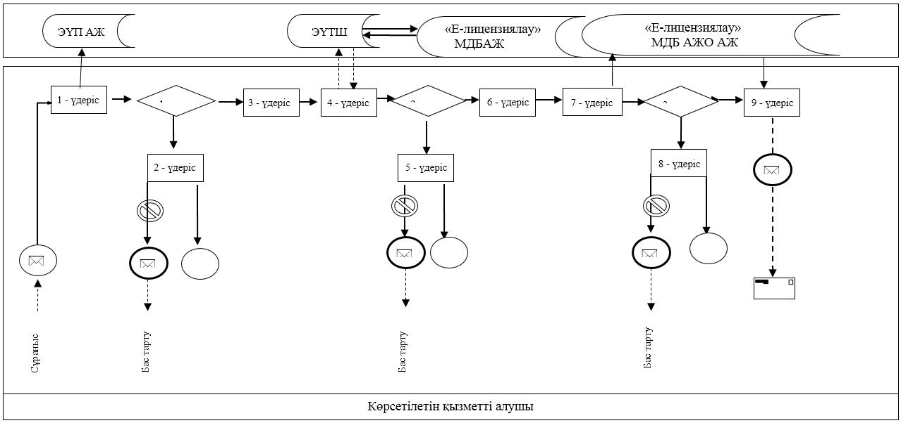

Шартты белгілер:

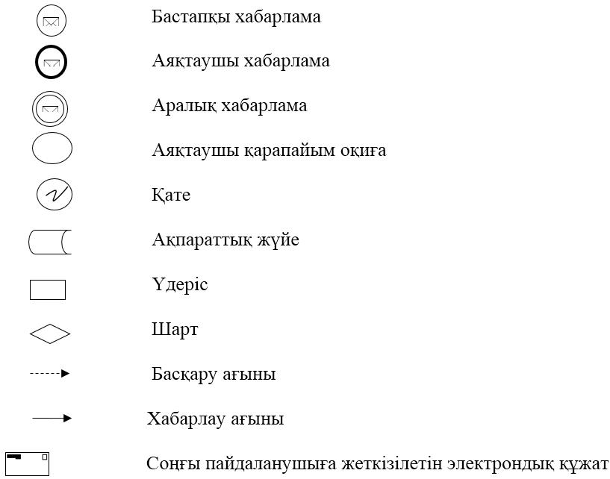

Бiрегей және элиталық тұқымдар, бiрiншi, екiншi және
үшiншi көбейтілген тұқым өндiрушiлердi, тұқым
өткiзушiлердi аттестаттау" мемлекеттік
көрсетілетін қызмет регламентіне 2-қосымша
"Бiрегей және элиталық тұқымдар, бiрiншi, екiншi және үшiншi көбейтілген тұқым өндiрушiлердi, тұқым өткiзушiлердi аттестаттау" мемлекеттік қызмет көрсетудің бизнес-процестерінің анықтамалығы - қызмет беруші арқылы

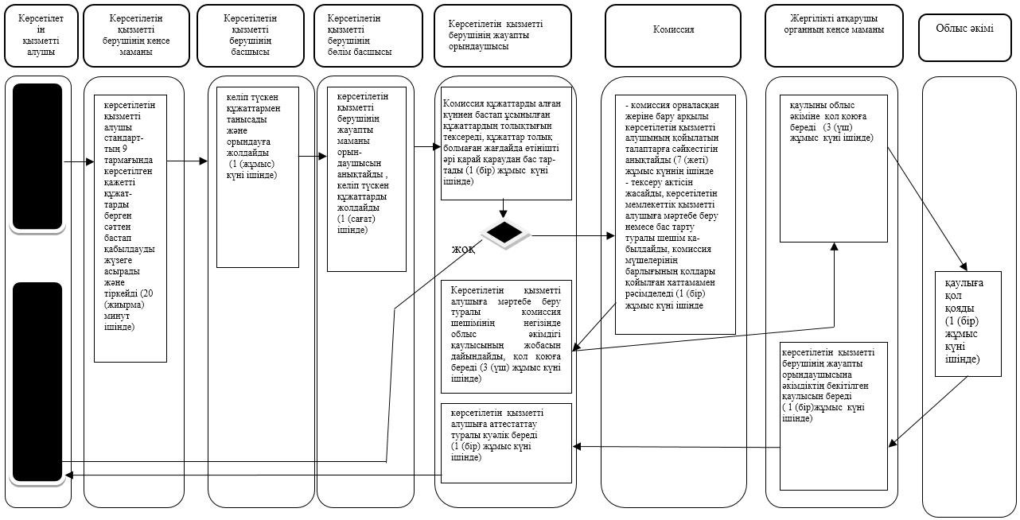

Бiрегей және элиталық тұқымдар, бiрiншi,
екiншi және үшiншi көбейтілген тұқым
өндiрушiлердi, тұқым өткiзушiлердi
аттестаттау" мемлекеттік
көрсетілетін қызмет регламентіне
3-қосымша
"Бiрегей және элиталық тұқымдар, бiрiншi, екiншi және үшiншi көбейтілген тұқым өндiрушiлердi, тұқым өткiзушiлердi аттестаттау" мемлекеттік көрсетілетін қызмет - Мемлекеттік корпорация арқылы

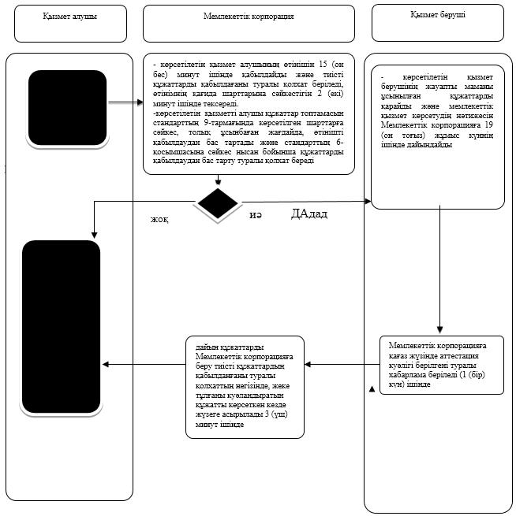

Бiрегей және элиталық тұқымдар, бiрiншi, екiншi және
үшiншi көбейтілген тұқым
өндiрушiлердi, тұқым өткiзушiлердi
аттестаттау" мемлекеттік
көрсетілетін қызмет регламентіне
4-қосымша
"Бiрегей және элиталық тұқымдар, бiрiншi, екiншi және үшiншi көбейтілген
тұқым өндiрушiлердi, тұқым өткiзушiлердi аттестаттау" мемлекеттік көрсетілетін қызмет - портал арқылы

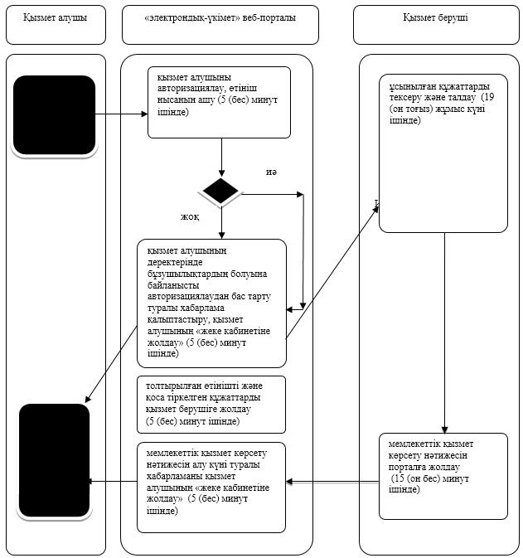

© 2012. Қазақстан Республикасы Әділет министрлігінің «Қазақстан Республикасының Заңнама және құқықтық ақпарат институты» ШЖҚ РМК

